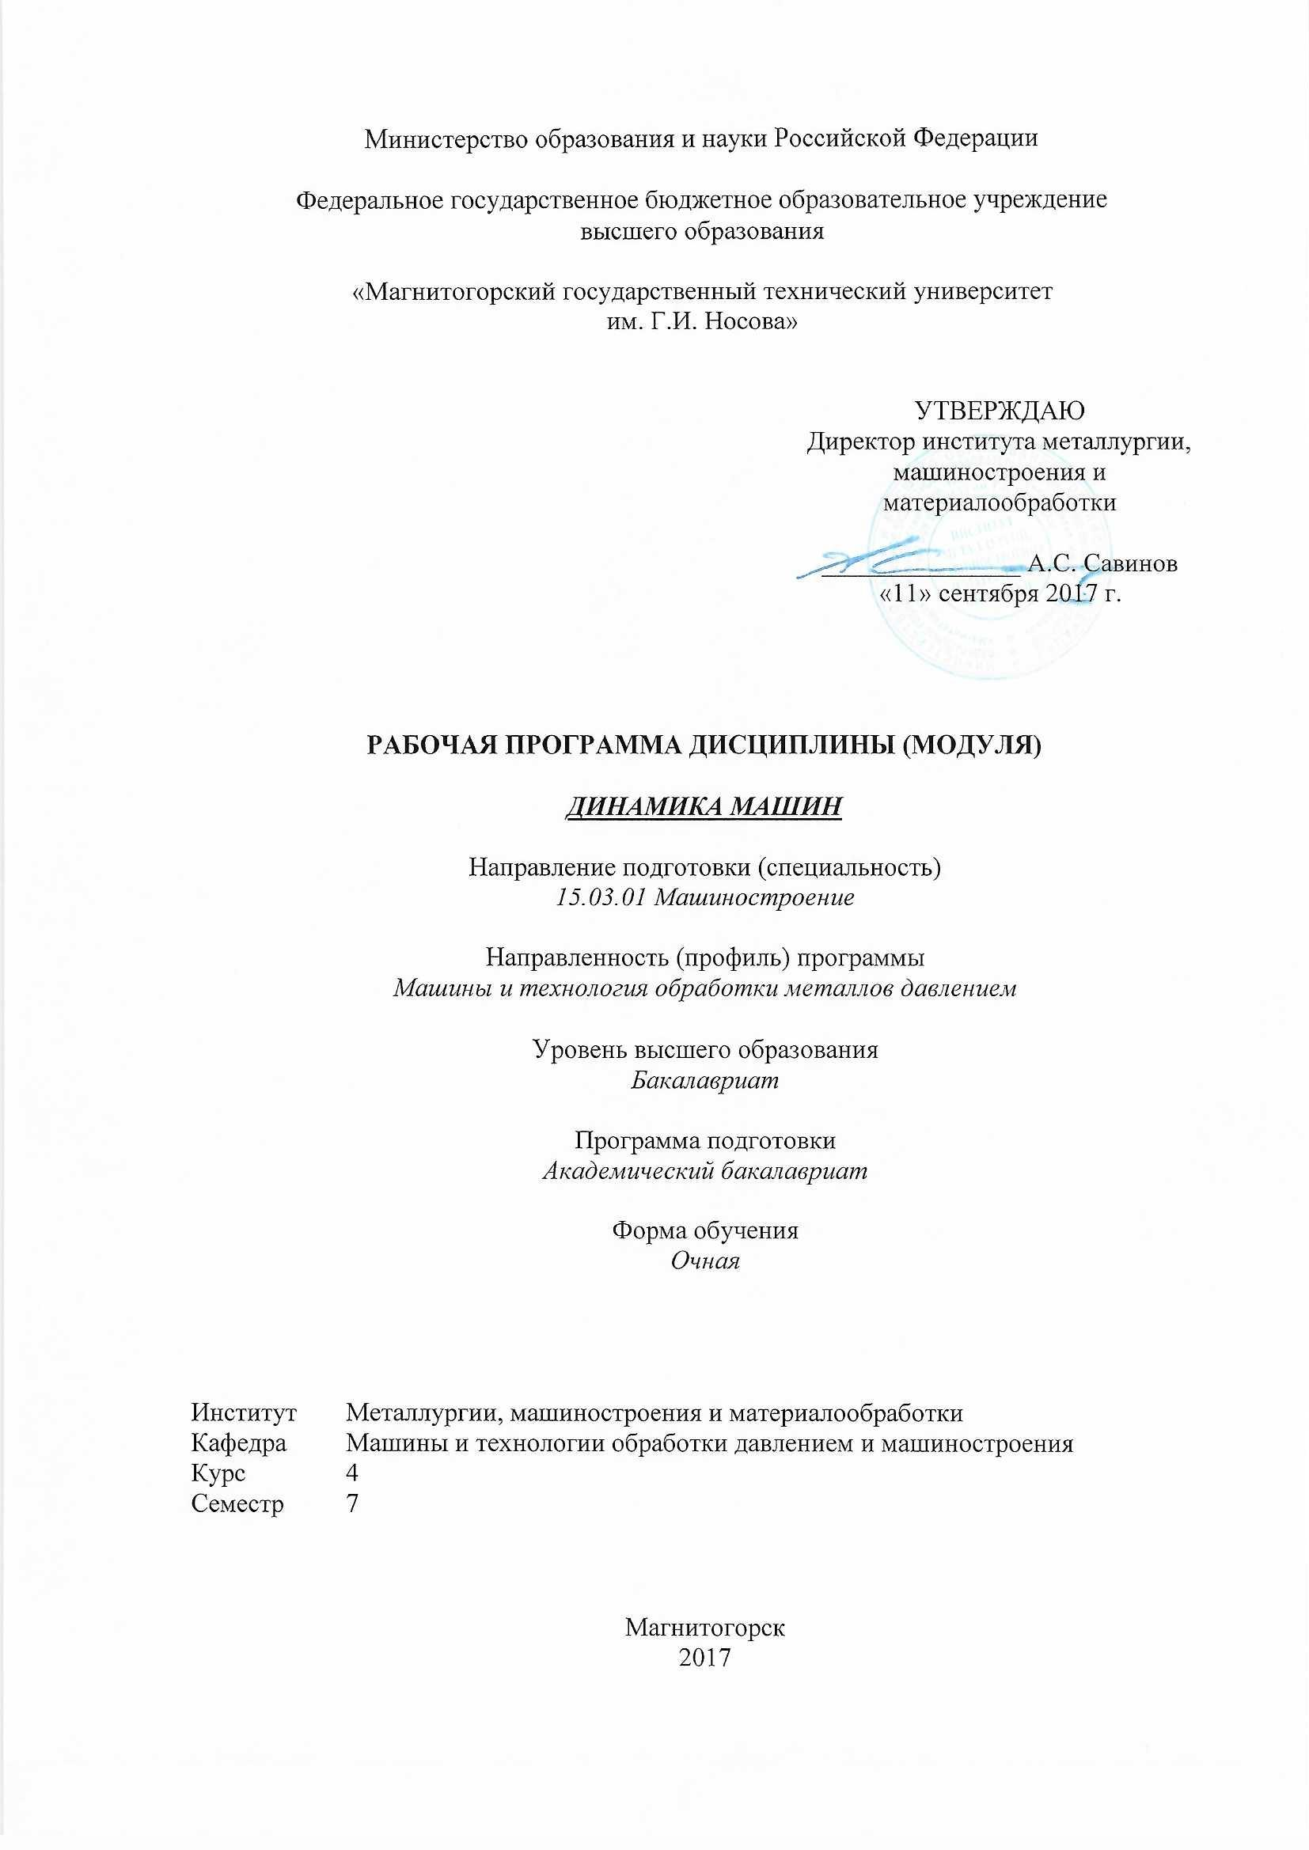

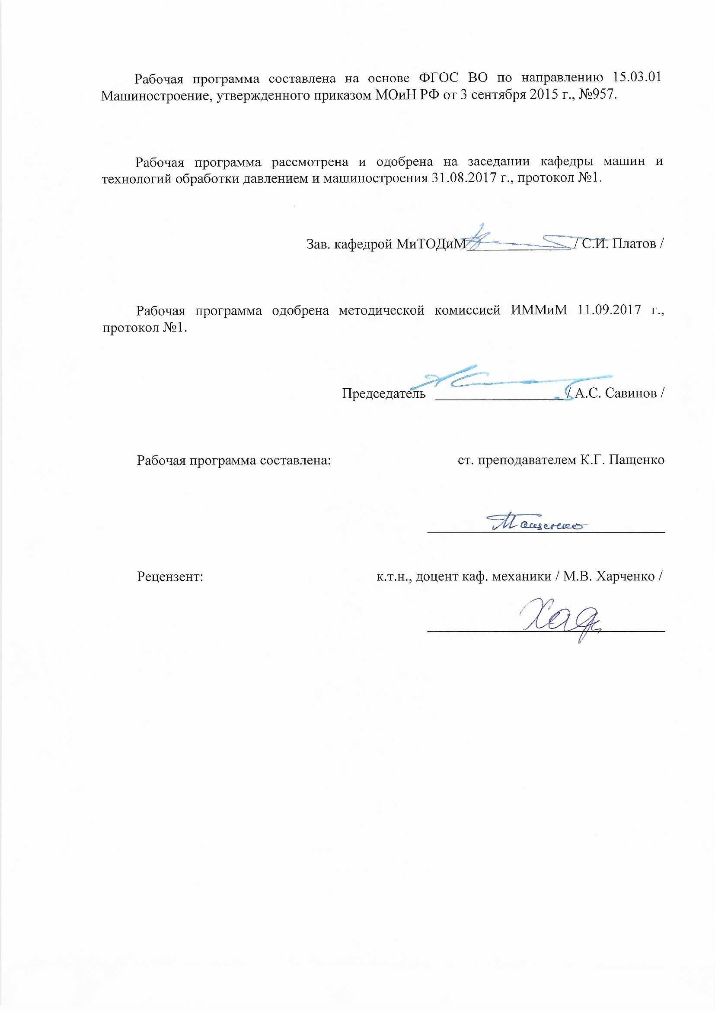

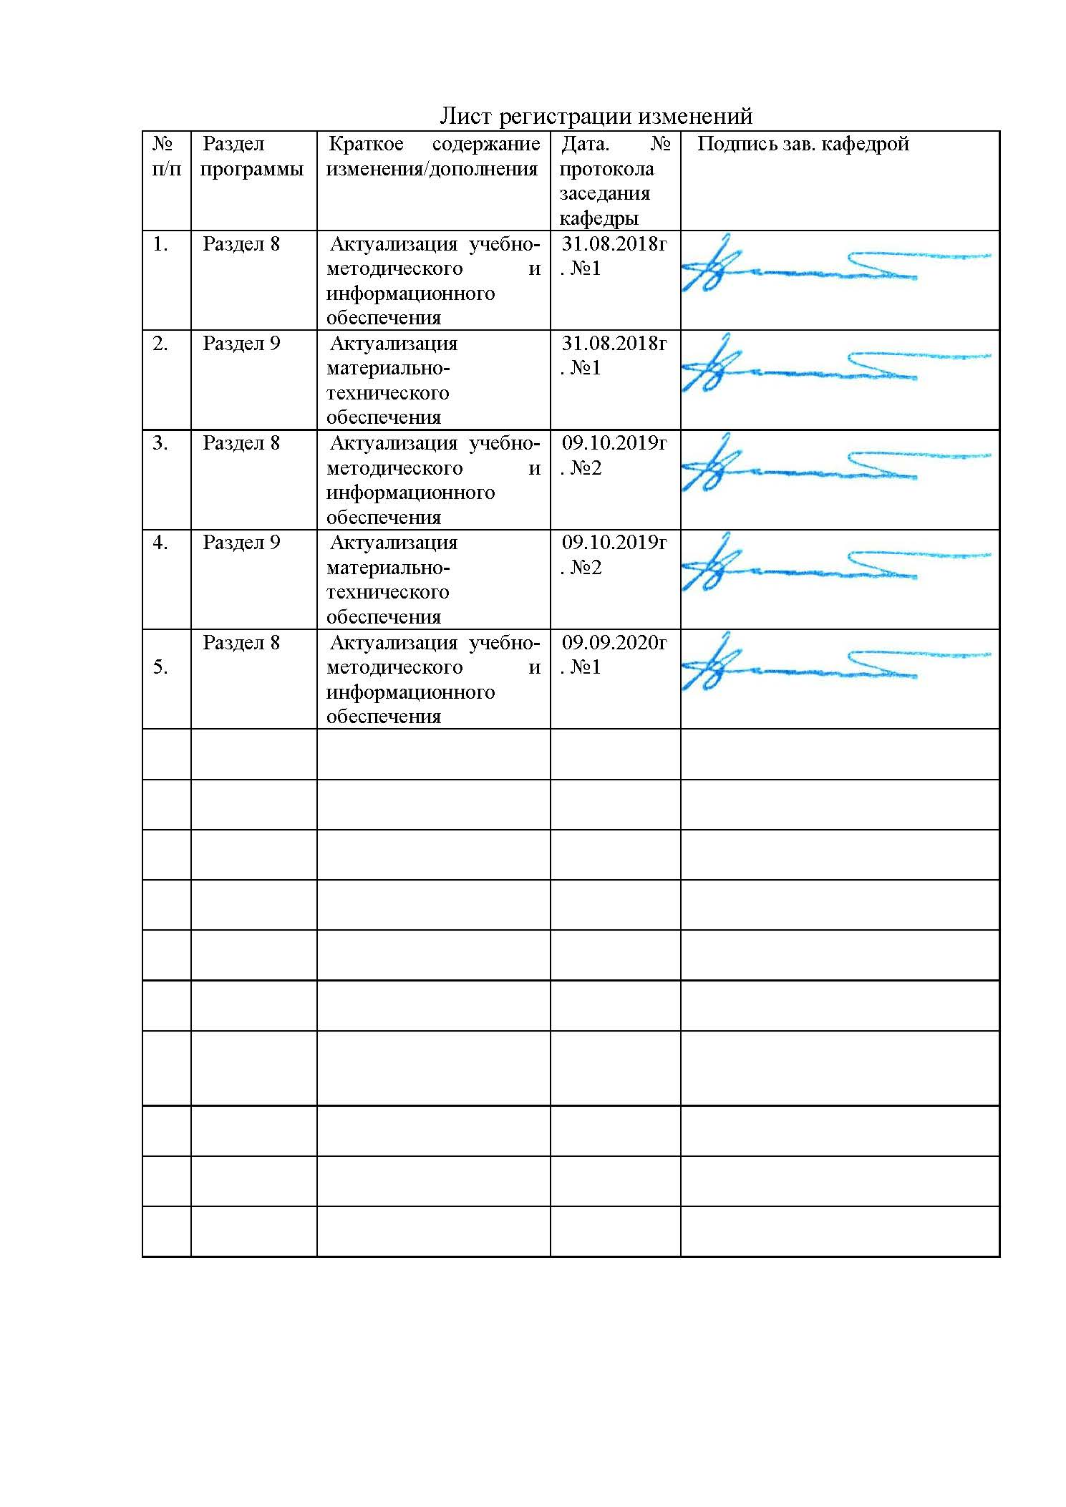

|  |  |
| --- | --- |
| **1** **Цели** **освоения** **дисциплины** **(модуля)** | |
| Целями освоения дисциплины «Динамика машин» являются: формирование у студентов знаний, умений, навыков исследования механических свойств машин ОМД с плоскими и пространственными структурами, навыков решения сложных задач механики подобных систем и в частности их динамических свойств.  Задачи изучения дисциплины: развитие логического и алгоритмического мышления; формирование устойчивых знаний методов анализа и синтеза механических систем многодвигательных машин. | |
| **2** **Место** **дисциплины** **(модуля)** **в** **структуре** **образовательной** **программы** | |
| Дисциплина Динамика машин входит в вариативную часть учебного плана образовательной программы.  Для изучения дисциплины необходимы знания (умения, владения), сформированные в результате изучения дисциплин/ практик: | |
| Начертательная геометрия и компьютерная графика | |
| Физика | |
| Сопротивление материалов | |
| Математика | |
| Детали машин | |
| Знания (умения, владения), полученные при изучении данной дисциплины будут необходимы для изучения дисциплин/практик: | |
| Подготовка к сдаче и сдача государственного экзамена | |
| Подготовка к защите и защита выпускной квалификационной работы | |
| Производственная – преддипломная практика | |
|  |  |
| **3** **Компетенции** **обучающегося,** **формируемые** **в** **результате** **освоения**  **дисциплины** **(модуля)** **и** **планируемые** **результаты** **обучения** | |
| В результате освоения дисциплины (модуля) «Динамика машин» обучающийся должен обладать следующими компетенциями: | |
| Структурный  элемент  компетенции | Планируемые результаты обучения |
| **ПК-4 способностью участвовать в работе над инновационными проектами, используя базовые методы исследовательской деятельности** | |
| Знать | - основные понятия и методы анализа и расчета механических систем машин ОМД,  - состав, характеристики и области применения многодвигательных машин различного назначения,  - структуру и собственные свойства машин ОМД |
| Уметь | - конструировать узлы механических систем многодвигательных машин,  - составлять расчетные схемы, проводит силовой анализ и решать дифференциальные уравнения движения машин ОМД,  - применять методы решения прикладных за-дач анализа и синтеза, кинематики, кинетостатики и динамики машин ОМД |
| Владеть | - практическими навыками в проведении исследований динамических (колебательных) процессов машин ОМД |

|  |  |  |  |  |  |  |  |  |  |
| --- | --- | --- | --- | --- | --- | --- | --- | --- | --- |
|  | **4.** **Структура,** **объём** **и** **содержание** **дисциплины** **(модуля)** | | | | | | | | |
| Общая трудоемкость дисциплины составляет 2 зачетных единиц 72 акад. часов, в том числе:  – контактная работа – 37 акад. часов:  – аудиторная – 36 акад. часов;  – внеаудиторная – 1 акад. часов  - самостоятельная работа – 35 акад. часов  – в форме практической подготовки – 2 акад. часов;  Форма аттестации - зачет | | | | | | | | | |
|  |  |  |  |  |  |  |  |  |  |
| Раздел/ тема  дисциплины | | Семестр | Аудиторная  контактная работа  (в акад. часах) | | | Самостоятельная работа студента | Вид самостоятельной  работы | Форма текущего контроля успеваемости и  промежуточной аттестации | Код компетенции |
| Лек. | лаб.  зан. | практ. зан. |
| 1. Тема 1 | | |  | | | | | | |
| 1.1 Введение, цели и задачи изучения дисциплины «Динамика машин ОМД», виды разрушения деталей машин. Колебательные процессы в машинах ОМД. Основные понятия, определения | | 7 | 2 |  | 2 | 4 | Подготовка к практическим занятиям, выполнение контрольных работ. | Контрольная работа №1 | ПК-4 |
| Итого по разделу | | | 2 |  | 2 | 4 |  |  |  |
| 2. Тема 2 | | |  | | | | | | |
| 2.1 Методика составления приведенных расчетных схем для определения динамических нагрузок колебательного характера. | | 7 | 2 |  | 2 | 4 | Подготовка к практическим занятиям, выполнение контрольных работ. | Контрольная работа №1 | ПК-4 |
| Итого по разделу | | | 2 |  | 2 | 4 |  |  |  |
| 3. Тема 3 | | |  | | | | | | |
| 3.1 Определение динамических нагрузок и управление нагруженностью деталей машин изменением параметров их колебательных систем и внешних возбуждений | | 7 | 2 |  | 2 | 4 | Подготовка к практическим занятиям, выполнение контрольных работ. | Контрольная работа №2 | ПК-4 |
| Итого по разделу | | | 2 |  | 2 | 4 |  |  |  |
| 4. Тема 4 | | |  | | | | | | |
| 4.1 Примеры технических приложений теории механических колебаний, защита машин ОМД от перегрузок, ударов и вибраций. Пути снижения динамических нагрузок, действующих в машинах | | 7 | 2 |  | 2 | 4 | Подготовка к практическим занятиям, выполнение контрольных работ. | Контрольная работа №3 | ПК-4 |
| Итого по разделу | | | 2 |  | 2 | 4 |  |  |  |
| 5. Тема 5 | | |  | | | | | | |
| 5.1 Элементы экспериментальной динамики машин. Измерение кинематических и силовых параметров машин | | 7 | 2 |  | 2 | 4 | Подготовка к практическим занятиям, выполнение контрольных работ. | Контрольная работа №3 | ПК-4 |
| Итого по разделу | | | 2 |  | 2 | 4 |  |  |  |
| 6. Тема 6 | | |  | | | | | | |
| 6.1 Лагранжиан 2-го рода. Энергетический подход и составление дифференциальных уравнений движения. Решение дифференциальных уравнений. | | 7 | 2 |  | 2/2И | 4 | Подготовка к практическим занятиям, выполнение контрольных работ. | Контрольная работа №3 | ПК-4 |
| Итого по разделу | | | 2 |  | 2/2И | 4 |  |  |  |
| 7. Тема 7 | | |  | | | | | | |
| 7.1 Расчет динамических нагрузок и моделирование процессов динамики машин. Подготовка задач для расчета. Составление уравнений и блок-схемы, анализ результатов расчета | | 7 | 2 |  | 2/2И | 4 | Подготовка к практическим занятиям, выполнение контрольных работ. | Контрольная работа №3 | ПК-4 |
| Итого по разделу | | | 2 |  | 2/2И | 4 |  |  |  |
| 8. Тема 8 | | |  | | | | | | |
| 8.1 Расчет спектра собственных частот и форм колебаний и динамических нагрузок с помощью ЭВМ | | 7 | 2 |  | 2/2И | 4 | Подготовка к практическим занятиям, выполнение контрольных работ. | Контрольная работа №4 | ПК-4 |
| Итого по разделу | | | 2 |  | 2/2И | 4 |  |  |  |
| 9. Тема 9 | | |  | | | | | | |
| 9.1 Элементы экспериментальной динамики машин. Измерение кинематических и силовых параметров | | 7 | 2 |  | 2/2И | 3 | Подготовка к практическим занятиям, выполнение контрольных работ. | Контрольная работа №4 | ПК-4 |
| Итого по разделу | | | 2 |  | 2/2И | 3 |  |  |  |
| 10. Тема 10 | | |  | | | | | | |
| 10.1 Зачет | | 7 |  |  |  |  |  |  | ПК-4 |
| Итого по разделу | | |  |  |  |  |  |  |  |
| Итого за семестр | | | 18 |  | 18/8И | 35 |  | зачёт |  |
| Итого по дисциплине | | | 18 |  | 18/8И | 35 |  | зачет | ПК-4 |

|  |
| --- |
| **5** **Образовательные** **технологии**   1. Традиционные образовательные технологии ориентируются на организацию образовательного процесса, предполагающую прямую трансляцию знаний от преподавателя к студенту (преимущественно на основе объяснительно-иллюстративных методов обучения). Учебная деятельность студента носит в таких условиях, как правило, репродуктивный характер. 2. Формы учебных занятий с использованием традиционных технологий: 3. Информационная лекция – последовательное изложение материала в дисциплинарной логике, осуществляемое преимущественно вербальными средствами (монолог преподавателя). 4. Практическое занятие, посвященное освоению конкретных умений и навыков по предложенному алгоритму. Практические занятия проводятся в форме практической подготовки в условиях выполнения обучающимися видов работ, связанных с будущей профессиональной деятельностью и направленных на формирование, закрепление и развитие практических навыков и компетенций по профилю образовательной программы. |
| Основные типы проектов:  Исследовательский проект – структура приближена к формату научного исследования (доказательство актуальности темы, определение научной проблемы, предмета и объекта исследования, целей и задач, методов, источников, выдвижение гипотезы, обобщение результатов, выводы, обозначение новых проблем).  Информационный проект – учебно-познавательная деятельность с ярко выраженной эвристической направленностью (поиск, отбор и систематизация информации о каком-то объекте, ознакомление участников проекта с этой информацией, ее анализ и обобщение для презентации более широкой аудитории).  3. Интерактивные технологии – организация образовательного процесса, которая предполагает активное и нелинейное взаимодействие всех участников, достижение на этой основе личностно- значимого для них образовательного результата. Наряду со специализированными технологиями такого рода принцип интерактивности прослеживается в большинстве современных образовательных технологий. Интерактивность подразумевает субъект-субъектные отношения в ходе образовательного процесса и, как следствие, формирование саморазвивающейся информационно-ресурсной среды.  Семинар-дискуссия – коллективное обсуждение какого-либо спорного вопроса, проблемы, выявление мнений в группе (меж-групповой диалог, дискуссия как спор-диалог). |
| **6** **Учебно-методическое** **обеспечение** **самостоятельной** **работы** **обучающихся** |

*По дисциплине «Динамика машин» предусмотрена аудиторная и внеаудиторная самостоятельная работа обучающихся.*

*Студенты самостоятельно решают контрольные задачи.*

**Темы контрольных работ**

1. Приведение внешних сил и моментов
2. Определение жесткости пружин.
3. Определение жесткости стержня.
4. Составление уравнений Лагранжа
5. Крутильные колебания
6. Продольные колебания.

**Вопросы для подготовки к зачету**

1. Цели и задачи изучения дисциплины «Динамика и прочность машины», виды разрушения деталей машин. Колебательные процессы в машинах ОМД. Основные понятия, определения
2. Методика составления приведенных расчетных схем для определения динамических нагрузок колебательного характера
3. Приведение масс и моментов инерции масс, сил и моментов сил, жесткостей и коэффициентов рассеивания энергии. Составление уравнений движения Определение динамических нагрузок и управление нагруженностью деталей машин изменением параметров их колебательных систем и внешних возбуждений – 3 час.
4. Примеры технических приложений теории механических колебаний, защита машин ОМД от перегрузок, ударов и вибраций. Пути снижения динамических нагрузок, действующих в машинах
5. Элементы экспериментальной динамики машин. Измерение кинематических и силовых параметров машин
6. Расчетные схемы и уравнения движения
7. Свободные колебания линейной консервативной системы
8. Вынужденные колебания линейной системы без трения
9. Затухание свободных колебаний
10. Вынужденные колебания систем при вязком трении
11. Вынужденные колебания систем с трением, отличным от вязкого
12. Параметрическое возбуждение колебаний.....
13. Колебания нелинейных систем
14. Метод осреднения
15. Колебания систем с конечным числом степеней свободы
16. Определение частот и форм свободных колебаний
17. Главные координаты. Матричная форма уравнений
18. Некоторые особые случаи расчета собственных колебаний................
19. Примеры расчета частот и форм собственных колебаний ................
20. Вынужденные колебания системы без трения
21. Влияние трения на колебания систем с конечным числом степеней свободы
22. Продольные и крутильные колебания стержней
23. поперечные колебания струн.......
24. Изгибные колебания прямых стержней .
25. Вынужденные колебания стержней.
26. Колебания стержней при наличии вязкого трения
27. Колебания, вызываемые подвижной нагрузкой
28. Распространение упругих волн в стержнях
29. Колебания круговых колец.......
30. Простейшие приближенные формулы для оценки низ ей cобственной частоты
31. Метод Рэлея — Ритца
32. Прямая дискретизация систем с распределенной массой. Метод конечных элементов
33. Метод последовательных приближений
34. Расчет собственных частот системы без определения форм ее колебаний
35. Методы динамических податливостей и динамических жесткостей

|  |
| --- |
|  |
|  |

|  |
| --- |
| **7** **Оценочные** **средства** **для** **проведения** **промежуточной** **аттестации** |

**а) Планируемые результаты обучения и оценочные средства для проведения промежуточной аттестации:**

| Структурный элемент  компетенции | Планируемые результаты обучения | Оценочные средства |
| --- | --- | --- |
| **ПК-4: способностью участвовать в работе над инновационными проектами, используя базовые методы исследовательской деятельности** | | |
| Знать | - основные понятия и методы анализа и расчета механических систем машин ОМД,  - состав, характеристики и области применения многодвигательных машин различного назначения,  - структуру и собственные свойства машин ОМД | **Вопросы к зачету**   1. Цели и задачи изучения дисциплины «Динамика и прочность машины», виды разрушения деталей машин. Колебательные процессы в машинах ОМД. Основные понятия, определения 2. Методика составления приведенных расчетных схем для определения динамических нагрузок колебательного характера 3. Приведение масс и моментов инерции масс, сил и моментов сил, жесткостей и коэффициентов рассеивания энергии. Составление уравнений движения Определение динамических нагрузок и управление нагруженностью деталей машин изменением параметров их колебательных систем и внешних возбуждений – 3 час. 4. Примеры технических приложений теории механических колебаний, защита машин ОМД от перегрузок, ударов и вибраций. Пути снижения динамических нагрузок, действующих в машинах 5. Элементы экспериментальной динамики машин. Измерение кинематических и силовых параметров машин 6. Расчетные схемы и уравнения движения 7. Свободные колебания линейной консервативной системы 8. Вынужденные колебания линейной системы без трения 9. Затухание свободных колебаний 10. Вынужденные колебания систем при вязком трении 11. Вынужденные колебания систем с трением, отличным от вязкого 12. Параметрическое возбуждение колебаний. 13. Колебания нелинейных систем 14. Метод осреднения 15. Колебания систем с конечным числом степеней свободы 16. Определение частот и форм свободных колебаний 17. Главные координаты. Матричная форма уравнений 18. Некоторые особые случаи расчета собственных колебаний. 19. Примеры расчета частот и форм собственных колебаний . 20. Вынужденные колебания системы без трения 21. Влияние трения на колебания систем с конечным числом степеней свободы. 22. Продольные и крутильные колебания стержней, 23. поперечные колебания струн 24. Изгибные колебания прямых стержней 25. Колебания стержней при наличии вязкого трения 26. Колебания, вызываемые подвижной нагрузкой 27. Распространение упругих волн в стержнях 28. Колебания круговых колец. 29. Простейшие приближенные формулы для оценки низ ей обственной частоты 30. Метод Рэлея — Ритца 31. Прямая дискретизация систем с распределенной массой. Метод конечных элементов 32. Метод последовательных приближений 33. Расчет собственных частот системы без определения форм ее колебаний 34. Методы динамических податливостей и динамических жесткостей |
| Уметь | - конструировать узлы механических систем многодвигательных машин,  - составлять расчетные схемы, проводит силовой анализ и решать дифференциальные уравнения движения машин ОМД,  - применять методы решения прикладных за-дач анализа и синтеза, кинематики, кинетостатики и динамики машин ОМД | **Примеры задач**  «Составление уравнений Лагранжа»:  Дано: уравнения полных кинетической и потенциальной энергий.  1. Привести пример физической системы, соответствующей уравнению.  2. Продифференцировать уравнения в символьном виде с помощью математического пакета. 3. Получить дифференциальные уравнения движения.  3. Решить дифференциальные уравнения движения с помощью математического пакета.  4. Представить результат в виде уравнения зависимости перемещений от времени и графиков перемещений.  5. Показать возможные примеры реальных систем с подобными уравнениями  function Qr=fQr(T, U, Qr,...  q1, q2, q3,...  v1, V2, v3,...  a1, a2, a3,...  m1, m2, m3, m4, m5, m6, e1, e2, e3, e4, e5, e6)  % Компоненты уравнения Лагранжа  dT___d_dqdt=diff(T,v1)+diff(T,V2)+diff(T,v3)  %При дифференциировании по скоростей dqdt по времени t получим ускорения  %ddqdtt, т.е. заменим скорости dqdt ускорениями ddqdtt  ddT___d_dqdt__dt= diff(dT___d_dqdt,v1).*a1...  +diff(dT___d_dqdt,V2).*a2...  +diff(dT___d_dqdt,v3).*a3  dT___dq=diff(T,q1)+diff(T,q2)+diff(T,q3)  dU___dq=diff(U,q1)+diff(U,q2)+diff(U,q3)  Qr=ddT___d_dqdt__dt-dT___dq+dU___dq; |
| Владеть | - практическими навыками в проведении исследований динамических (колебательных) процессов машин ОМД | «Определение периода собственных колебаний  механической системы»  **Дано:** масса груза, осевой момент инерции маховика, толщина, количество витков и диаметр стальной цилиндрической пружины, диаметр и длина стального торсиона.  **Задание:** Приведите методику расчета параметров собственных колебаний механической системы. Произвести расчет периода собственных колебаний на примере механических систем, испытывающих крутильные и продольные колебания.  Краткие теоретические сведения  Движение одно массовой механической системы с одной упругой связью описывается дифференциальным уравнением:    где ϕ - угол поворота массы;  М – момент внешних сил;  ω0 – частота собственных колебаний;  J – момент инерции вращающейся массы.    М  С  *J*  Рис. 1. Схема механической модели с крутильными колебаниями  Круговую частоту собственных колебаний можно определить через параметры механической системы;    где С – крутильная жесткость упругой связи;  - момент инерции вращающейся массы.  Круговую частоту собственных колебаний можно определить через параметры механической системы;  m  C  Рис. 2. Схема механической модели с продольными колебаниями    где С – продольная жесткость упругой связи;  m – масса груза.  Период и частота колебаний связаны соотношением: |

**б) Порядок проведения промежуточной аттестации, показатели и критерии оценивания:**

Промежуточная аттестация по дисциплине «Динамика машин» включает теоретические вопросы, позволяющие оценить уровень усвоения обучающимися знаний, и практические задания, выявляющие степень сформированности умений и владений, проводится в форме зачета.

# Критерии оценки (в соответствии с формируемыми компетенциями и планируемыми результатами обучения):

# - «зачтено» – обучаемый должен показать знания на уровне воспроизведения и объяснения информации, интеллектуальные навыки решения простых задач;

# - «не зачтено» – обучаемый не может показать знания на уровне воспроизведения и объяснения информации, не может показать интеллектуальные навыки решения простых задач.

|  |  |  |  |  |  |  |
| --- | --- | --- | --- | --- | --- | --- |
| **8** **Учебно-методическое** **и** **информационное** **обеспечение** **дисциплины** **(модуля)** | | | | | | |
| **а)** **Основная** **литература:** | | | | | | |
| 1. Зубарев, Ю. М. Динамические процессы в технологии машиностроения. Основы конструирования машин : учебное пособие / Ю. М. Зубарев. — Санкт-Петербург : Лань, 2018. — 212 с. — ISBN 978-5-8114-2990-5. — Текст : электронный // Лань : электронно-библиотечная система. — URL: <https://e.lanbook.com/book/103067> (дата обращения: 08.06.2020). — Режим доступа: для авториз. пользователей.  2. Белан, А. К. Проектирование и расчет оборудования прокатного стана : учебное пособие / А. К. Белан, О. А. Белан ; МГТУ. - Магнитогорск, 2014. - 135 с. : ил., граф., схе-мы. - URL: <https://magtu.informsystema.ru/uploader/fileUpload?name=774.pdf&show=dcatalogues/1/1115110/774.pdf&view=true> (дата обращения: 10.03.2020). - Макрообъект. - Текст : электронный. - Имеется печатный аналог. | | | | | | |
| **б)** **Дополнительная** **литература:** | | | | | | |
| 1. Оборудование для производства и качество продукции в цехах горячей прокатки : учебное пособие / М. И. Румянцев, О. В. Синицкий, Д. И. Кинзин, О. Б. Калугина ; МГТУ. - Магнитогорск : МГТУ, 2017. - 1 электрон. опт. диск (CD-ROM). - Загл. с титул. экрана. - URL: <https://magtu.informsystema.ru/uploader/fileUpload?name=3237.pdf&show=dcatalogues/1/1136956/3237.pdf&view=true> (дата обращения: 10.03.2020). - Макрообъект. - Текст : электрон-ный. - Сведения доступны также на CD-ROM.  2. Проектирование оборудования доменных цехов : учебное пособие / М. В. Андро-сенко, В. И. Кадошников, И. Д. Кадошникова, Е. В. Куликова. - Магнитогорск : МГТУ, 2015. - 111 с. : ил. - URL: <https://magtu.informsystema.ru/uploader/fileUpload?name=896.pdf&show=dcatalogues/1/1118826/896.pdf&view=true> (дата обращения: 10.03.2020). - Макрообъект. - Текст : электронный. - Имеется печатный аналог. | | | | | | |
| **в)** **Методические** **указания:**  1. Малафеев, С. И. Надежность технических систем. Примеры и задачи : учебное пособие / С. И. Малафеев, А. И. Копейкин. — 2-е изд., стер. — Санкт-Петербург : Лань, 2016. — 316 с. — ISBN 978-5-8114-1268-6. — Текст : электронный // Лань : электронно-библиотечная система. — URL: <https://e.lanbook.com/book/87584> (дата обращения: 26.09.2020). — Режим доступа: для авториз. пользователей. | | | | | | |
| 2. Кудрявцев, С. Г. Сопротивление материалов. Интернет-тестирование базовых знаний : учебное пособие / С. Г. Кудрявцев, В. Н. Сердюков. — Санкт-Петербург : Лань, 2013. — 176 с. — ISBN 978-5-8114-1393-5. — Текст : электронный // Лань : электронно-библиотечная система. — URL: <https://e.lanbook.com/book/5247> (дата обращения: 26.09.2020). — Режим доступа: для авториз. пользователей. | | | | | | |
|  | | | | |
|  |  |  |  |  | | |
| **г)** **Программное** **обеспечение** **и** **Интернет-ресурсы:** | | | | | | |
|  | | | | | | |
|
|  |  |  |  |  | | |
| **Программное** **обеспечение** | | | | | | |
|  | Наименование ПО | № договора | Срок действия лицензии |  | | |
|  | MS Windows 7 Professional(для классов) | Д-1227-18 от 08.10.2018 | 11.10.2021 |  | | |
|  | MS Windows 7 Professional (для классов) | Д-757-17 от 27.06.2017 | 27.07.2018 |  | | |
|  | MS Office 2007 Professional | № 135 от 17.09.2007 | бессрочно |  | | |
|  | 7Zip | свободно распространяемое ПО | бессрочно |  | | |
|  | Autodesk 3ds Max Design 2011 Master Suite | К-526-11 от 22.11.2011 | бессрочно |  | | |
|  | Autodesk AutoCad 2011 Master Suite | К-526-11 от 22.11.2011 | бессрочно |  | | |
|  | Autodesk AutoCAD 2020 | учебная версия | бессрочно |  | | |
|  | Autodesk AutoCAD 2019 | учебная версия | бессрочно |  | | |
|  | Autodesk AutoCAD 2018 | учебная версия | бессрочно |  | | |
|  | Autodesk AutoCAD 2021 | учебная версия | бессрочно |  | | |
|  | Autodesk AutoCAD Mechanical 2020 | учебная версия | бессрочно |  | | |
|  | Autodesk AutoCAD Mechanical 2018 | учебная версия | бессрочно |  | | |
|  | Autodesk AutoCAD Mechanical 2021 | учебная версия | бессрочно |  | | |
|  | APM WinMachine 2010 | Д-262-12 от 15.02.2012 | бессрочно |  | | |
|  | АСКОН Компас 3D в.16 | Д-261-17 от 16.03.2017 | бессрочно |  | | |
|  | FAR Manager | свободно распространяемое ПО | бессрочно |  | | |

|  |  |  |  |  |  |
| --- | --- | --- | --- | --- | --- |
| **Профессиональные** **базы** **данных** **и** **информационные** **справочные** **системы** | | | | | |
|  | Название курса | | Ссылка |  | |
|  | Электронная база периодических изданий East View Information Services, ООО «ИВИС» | | https://dlib.eastview.com/ |  | |
|  |  | |
|  | Национальная информационно-аналитическая система – Российский индекс научного цитирования (РИНЦ) | | URL: https://elibrary.ru/project_risc.asp |  | |
|  | Поисковая система Академия Google (Google Scholar) | | URL: https://scholar.google.ru/ |  | |
|  | Информационная система - Единое окно доступа к информационным ресурсам | | URL: http://window.edu.ru/ |  | |
|  | Федеральное государственное бюджетное учреждение «Федеральный институт промышленной собственности» | | URL: http://www1.fips.ru/ |  | |
| **9** **Материально-техническое** **обеспечение** **дисциплины** **(модуля)** | | | | | |
|  |  |  |  |  | |
| Материально-техническое обеспечение дисциплины включает: | | | | | |
| 1. Учебные аудитории для проведения занятий лекционного типа: Комплекс тестовых заданий для проведения промежуточных и рубежных контролей.  2. Учебная аудитория для проведения лабораторных работ: лабораторный корпус с лабораторией сварки и лабораторией резания: Комплект печатных и электронных версий методических рекомендаций, учебное пособие, плакаты по темам. Лабораторное оборудование.  3. Учебная аудитория для проведения механических испытаний:  1) Машины универсальные испытательные на растяжение.  2) Мерительный инструмент.  3) Приборы для измерения твердости по методам Бринелля и Роквелла.  4) Микротвердомер.  5) Печи термические.  4. Учебная аудитория для проведения металлографических исследований: Микроскопы МИМ-6, МИМ-7.  5. Учебные аудитории для проведения индивидуальных консультаций, текущего контроля и промежуточной аттестации: Доска.  6. Помещение для хранения и профилактического обслуживания учебного оборудования: Стеллажи, инструменты для ремонта лабораторного оборудования. | | | | | |